附件：
沈阳工学院宿舍洗衣机等设备
序号 | 产品名称 | 品牌型号 | 规格 | 数量
1 | 洗衣机 | 海尔SXG90-B636UB | 洗涤容量（kg）：9，脱水容量（kg）：9，箱体颜色：白色，箱体材料：金属，显示方式：LED，支付方式：物联网4G通讯模块，尺寸（宽*深*高mm）：595*650*850，洗涤程序：标准、重污、轻污、单脱，耗水量：60升/工作周期，内桶材质：不锈钢，预约：有，桶自洁：有，臭氧杀菌：有，最大甩干速度：1000rpm。海狸平台需扣除支付金额千分之六服务费，每年网络服务费24元。 | 87 | 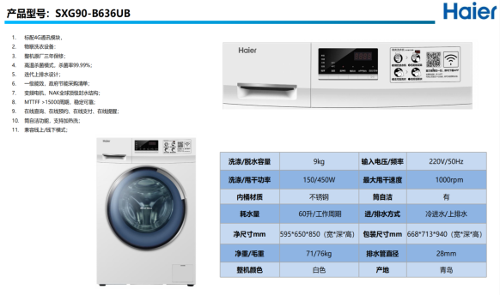
2 | 干衣机 | 海尔SGDN90-636UB | 烘干容量（kg）：9，上盖颜色：白色，箱体颜色：白色，箱体材料：金属，显示方式：LED，支付方式：物联网，尺寸（宽*深*高mm）：595*650*845，洗涤程序：烘干、冷却、高温、低温，透明视窗：有，杀菌：有。超强杀菌，智能护理，高效省时。海狸平台需扣除支付金额千分之六服务费，每年网络服务费24元。 | 77 | 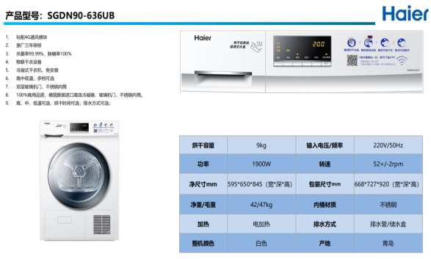
3 | 洗鞋机 | 海尔SXQ1UB | 洗涤容量（kg）:6,脱水容量（kg）:6,箱体颜色：瓷白，箱体材料：金属，显示方式：LED，支付方式：物联网，尺寸（宽*深*高mm）：520*588*1008，洗涤程序：标准、重污、轻污、单脱，预约：有，桶自洁：有，臭氧杀菌：有。海狸平台需扣除支付金额千分之六服务费，每年网络服务费24元。 | 15 | 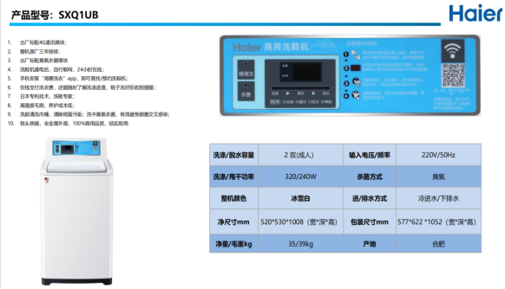
 | 合计 |  |  | 179

